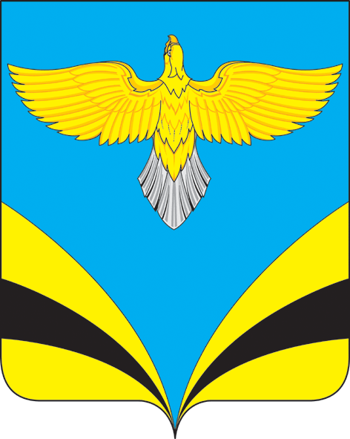
АДМИНИСТРАЦИЯ
муниципального района
Безенчукский
Самарской области

ПОСТАНОВЛЕНИЕ

от ____________ № ______

п.г.т. Безенчук

О внесении изменений в Административный регламент предоставление муниципальной услуги предоставления муниципальной услуги «Выдача разрешений на выполнение авиационных работ, парашютных прыжков, демонстрационных полетов воздушных судов, полетов беспилотных летательных аппаратов, подъем привязных аэростатов над территорией муниципального района Безенчукский Самарской области, сведения о которых не опубликованы в документах аэронавигационной информации», утвержденной постановлением Администрации муниципального района Безенчукский от 04.02.2019 № 129

В соответствии с Федеральным законом от 27 июля 2010 № 210-ФЗ «Об организации предоставления государственных и муниципальных услуг», Федеральным законом от 6 октября 2003 № 131-ФЗ «Об общих принципах организации местного самоуправления в Российской Федерации», Уставом муниципального района Безенчукский,
ПОСТАНОВЛЯЮ:
- Внести в Административный регламент предоставления муниципальной услуги «Выдача разрешений на выполнение авиационных работ, парашютных прыжков, демонстрационных полетов воздушных судов, полетов беспилотных летательных аппаратов, подъем привязных аэростатов над территорией муниципального района Безенчукский Самарской области, сведения о которых не опубликованы в документах аэронавигационной информации» следующие изменения:
  - Пункт 1.3.1. раздела 1 Регламента изложить в следующей редакции:
Администрации муниципального района Безенчукский Самарской области (далее – Администрация) располагается по адресу: 446250 Самарская область Безенчукский район, п. Безенчук, ул. Советская д. 54
Почтовый адрес: 446250 Самарская область Безенчукский район, п. Безенчук, ул. Советская д. 54
График работы Администрации:
Ежедневно с 8.00 до 12.00, с 12.48 до 17.00,
пятница - с 8.00 до 12.00, с 12.48 до 16.00
Суббота, воскресенье - выходные дни.
Отделом по гражданской обороне и чрезвычайным ситуациям Администрации муниципального района Безенчукский Самарской области, ответственным за предоставление муниципальной услуги «Выдача разрешений на выполнение авиационных работ, парашютных прыжков, демонстрационных полетов воздушных судов, полетов беспилотных летательных аппаратов, подъем привязных аэростатов над территорией муниципального района Безенчукский Самарской области, посадку (взлет) на площадки, расположенные в границах муниципального района Безенчукский Самарской области, сведения о которых не опубликованы в документах аэронавигационной информации.» (далее – должностное лицо Администрации) располагается по адресу: 446250 Самарская область Безенчукский район, п. Безенчук, ул. Советская д. 54, кабинет 6.
  - Пункт 1.3.3. раздела 1 Регламента изложить в следующей редакции:
Адрес официального сайта Администрации: www.admbezenchuk.ru
Электронная почта:
adm.bezenchuk@yandex.ru
федеральная государственная информационная система «Единый портал государственных и муниципальных услуг»: http://gosuslugi.ru (далее – Единый портал).
  - Пункт 1.3.4. раздела 1 Регламента добавить словами, следующего содержания «Возможность получения муниципальной услуги в многофункциональном центре посредством комплексного запроса не предусмотрена.»
  - В пункте 2.8. раздела II Регламента слова «Непредставление заявителем указанных документов не является основанием для отказа заявителю в предоставлении муниципальной услуги» заменить словами, следующего содержания «Заявитель вправе представлять документы, получаемые в рамках межведомственного информационного взаимодействия для предоставления муниципальной услуги, по собственной инициативе.».
  - В пункт 2.2.1. раздела II Регламента дополнить словами, следующего содержания «В проактивном режиме муниципальная услуга не предоставляется.».
- Настоящее постановление вступает в силу со дня его официального опубликования.
- Опубликовать настоящее Постановление в газете «Вестник муниципального района Безенчукский» и разместить на сайте Администрации муниципального района Безенчукский в сети Интернет.
- Настоящее Постановление вступает в силу со дня официального опубликования.
- Контроль за выполнением настоящего Постановления оставляю за собой.

Глава района В.В. Аникин

Согласовано
Хасанова А.М.
Титова Л.А.

Голомоз И.А.
(884676)2-16-48

